Ставропольский государственный аграрный университет

Кафедра информационных систем

Б.1.В.ДВ.02.01 Дисциплина: Методы коллективной работы в проектах на базе свободного программного обеспечения

АТТЕСТАЦИЯ

09.04.03 – Магистратура – Прикладная информатика

Очное обучение: 2 курс 3 семестр, 17 –недель

Лекций – 6 часов

Практических занятий- 26 часов

Аттестация- ЗАЧЕТ
Перечень вопросов, выносимых на зачет по дисциплине:
МЕТОДЫ КОЛЛЕКТИВНОЙ РАБОТЫ В ПРОЕКТАХ НА БАЗЕ СВОБОДНОГО ПРОГРАММНОГО ОБЕСПЕЧЕНИЯ

- Понятие «проект»
- Проект как объект управления
- Классификация проектов.
- Что является Ключевыми особенностями проекта.
- Предметная область проекта.
- Цель проекта.
- Стратегия проекта.
- Монопроект. Мультипроект. Мегапроекты.
- Что может создать проект.
- Окружение проекта
- Ближнее окружение проекта
- Дальнее окружение проекта
- Внутренняя среда проекта
- Руководитель проекта
- Задачи руководителя проекта
- Характеристики личности руководителя проекта
- Жизненный цикл и фазы проекта
- Стадии жизненного цикла проекта
- Фазы цикла проекта
- Особенности жизненного цикла проекта
- Каскадная модель жизненного цикла проекта
- Спиральная модель жизненного цикла проекта
- Инкрементная модель
- Принципы жизненного цикла проекта
- Управление проектам в коллективном сегменте
- Процессы проектов /группы процессов/
- Основные связи коллективной работы в проектах
- Процессы планирования, анализа и завершения проектов
- Сеть расписания проекта, анализ критического пути
- Обновления плана управления проектом

Предметно-ориентированные задачи:
- Дайте характеристику метода критического пути
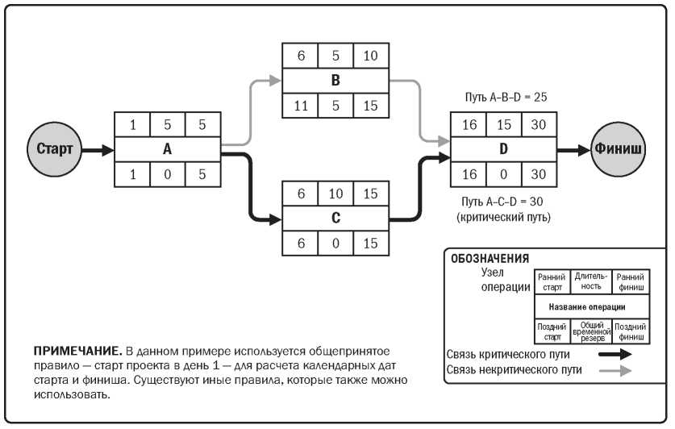
- Дайте характеристику метода критической цепи
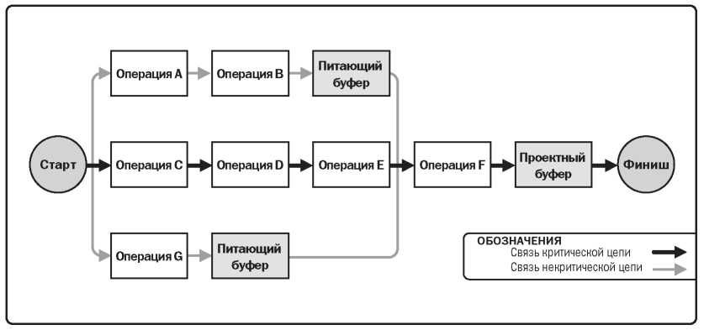

- Дайте характеристику операции выравнивания ресурсов
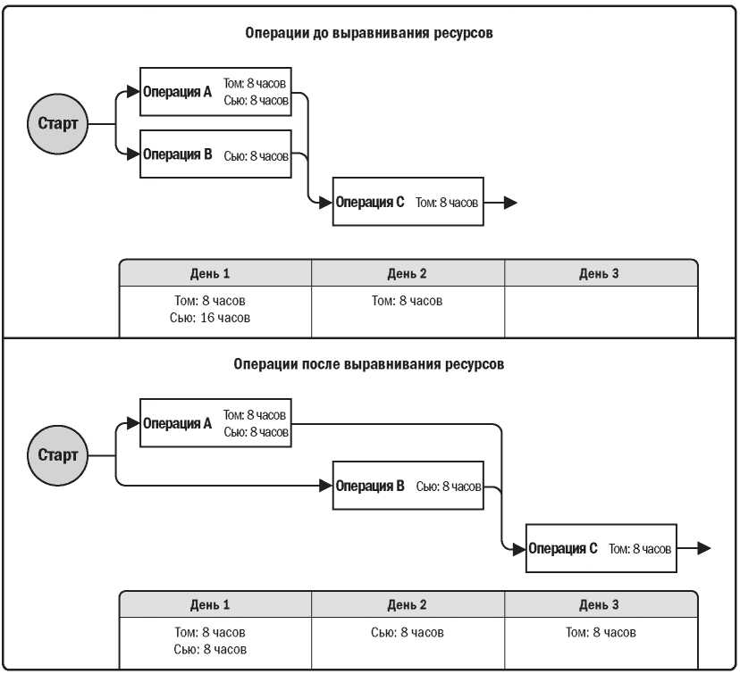

- Как осуществляется расписание событий в проекте на примере

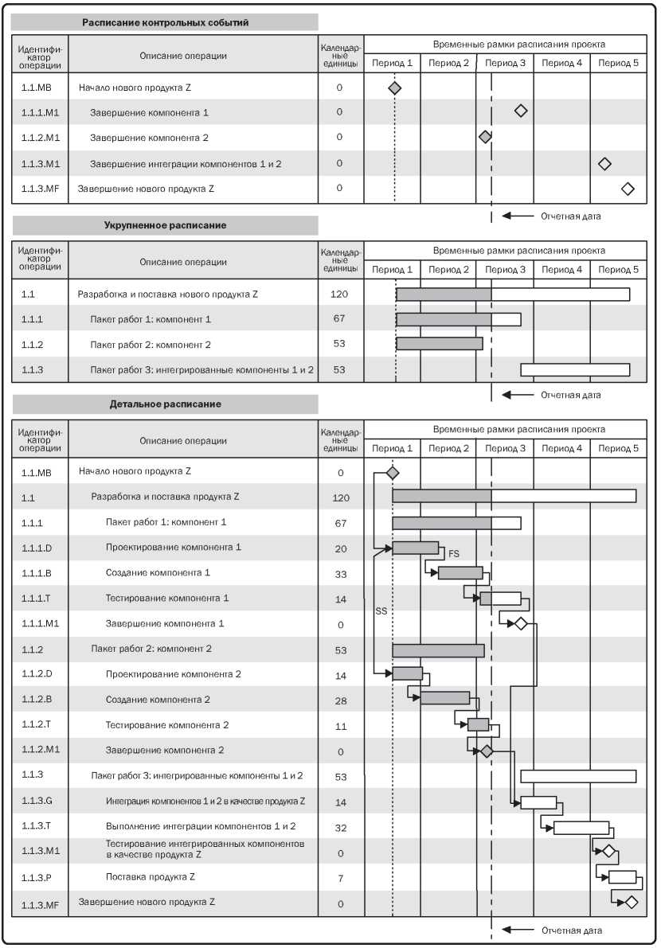

- Представьте последовательность операций внедрения программного обеспечения.
- Нарисуйте график оценки длительности операций в проекте
- Как рассчитывается отклонение по срокам и индекс сроков
- Формирование экспертной оценки
- Оценка проекта по параметрам

